Лабораторная работа №3
Функции
19 вариант
1). Написать функцию для вычисления объема куба. Вычислить объем куба для заданных пользователем исходных данных с использованием функции
2). Выполнить задание№1 из лаб.раб.№7 (1 семестр) согласно варианта, при этом ввод и вывод элементов массива оформить в виде функций.
1.
#include <iostream>
#include <time.h>
using namespace std;

int vk(int a) { return (a*a*a); };

int main() {
setlocale(LC_ALL, "Ru");
int a;
cout << "Введите ребро куба\n";
cin >> a;

cout << vk(a);

system("pause");
return 0;
}

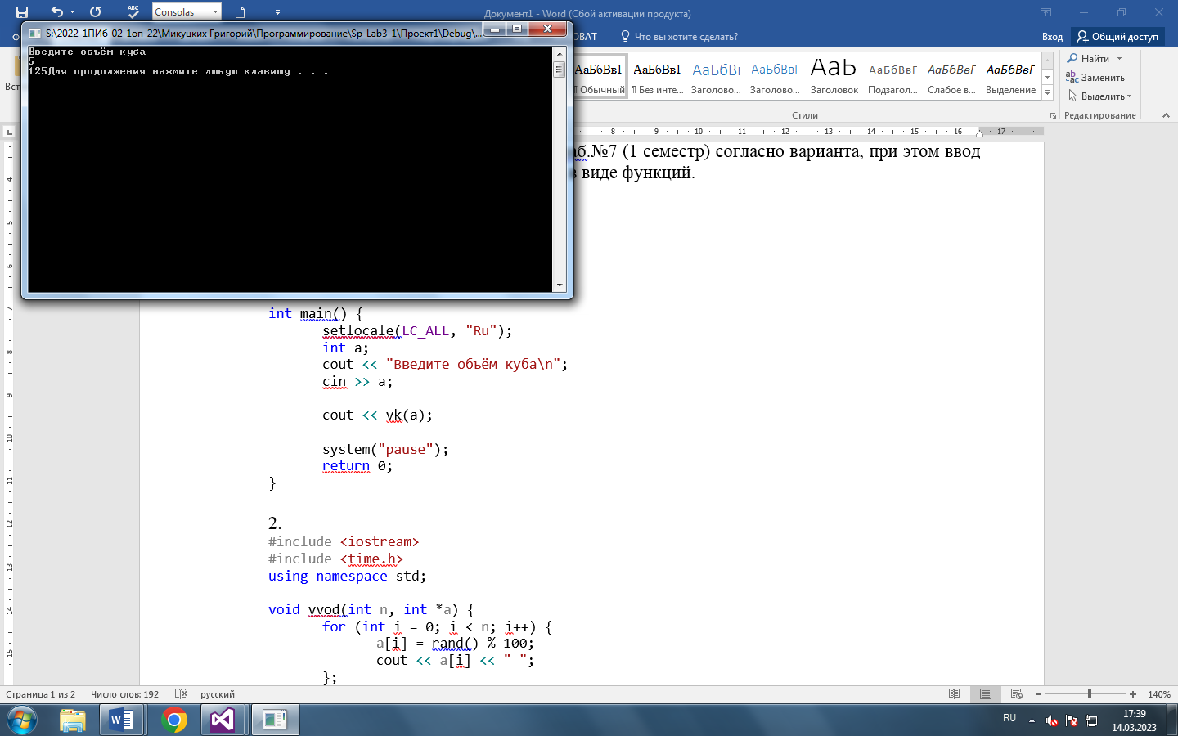
- Создать функцию для вычисления объёма куба.
- Запросить длину ребра куба.
- Вывести возвращаемое функцией значение.

2. В одномерном массиве заменить все элементы, которые больше заданного числа х, этим числом. Число х вводится пользователем.

Что означает каждый параметр в функции?
n – количество элементов массива
*a – адрес первого элемента массива

#include <iostream>
#include <time.h>
using namespace std;

void vvod(int n, int *a) {
for (int i = 0; i < n; i++) {
a[i] = rand() % 100;
}
};

void vivod(int n, int *a) {
for (int i = 0; i < n; i++) {
cout << a[i] << " ";
}
};

int main() {
setlocale(LC_ALL, "Ru");
srand(time(0));
int n, x;
cout << "n="; cin >> n;
cout << "x="; cin >> x;
int *a = new int[n];

vvod(n, a);
vivod(n, a);
cout << endl;

for (int i = 0; i < n; i++) {
if (a[i] > x) a[i] = x;
}

vivod(n, a);
cout << endl;

system("pause");
return 0;
}

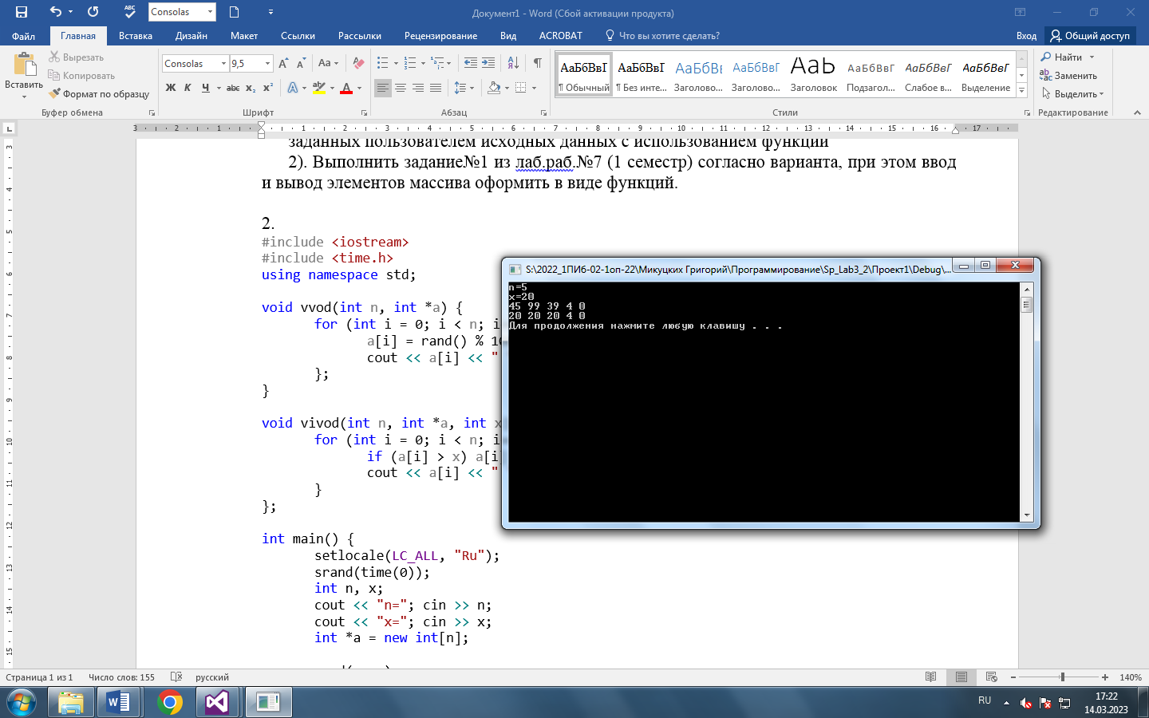

- Создать функции ввода и вывода массива.
- В main():
- Создать массив.
- Заполнить его функцией ввода.
- Использовать функцию вывода массива.
- Заменить элементы массива, которые больше заданного числа х, этим числом.
- Снова использовать функцию вывода.

